TARİH :15.01.2021

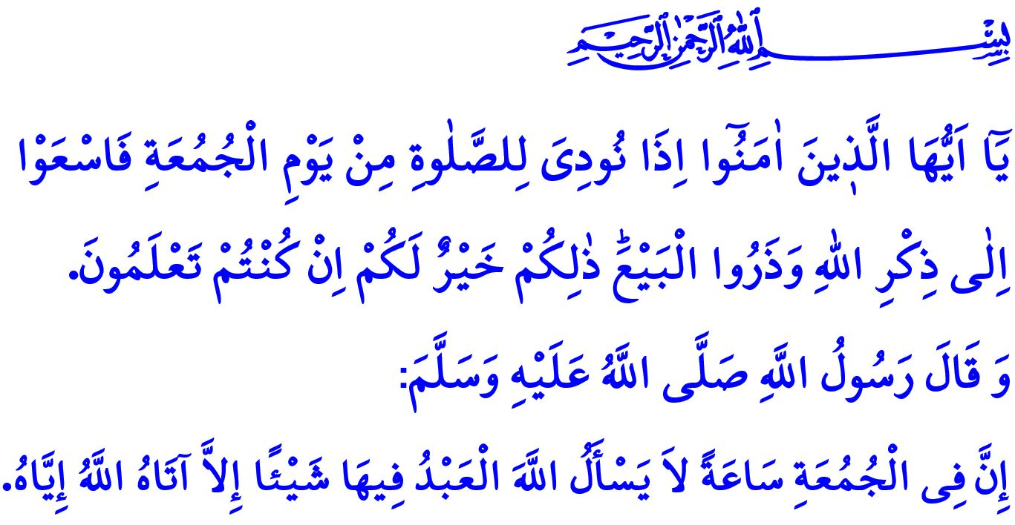
CUMA NAMAZI VE ADABI

Muhterem Kardeşlerim!
Mümin için günler içerisinde en değerli gün Cuma günüdür. Peygamberimiz (s.a.s) Cuma gününü bizlere şöyle anlatır: “Üzerine güneş doğan en hayırlı gün cuma günüdür. Âdem o gün yaratıldı, o gün cennete konuldu ve o gün cennetten çıkarıldı. Kıyamet de ancak cuma günü kopacaktır.”
Aziz Müminler!
Cuma gününü bu kadar önemli kılan şey ise Cuma namazıdır. Zira Cuma namazını kılmak müminlere farz kılınmıştır. Hutbemin başında okuduğum ayet-i kerimede Yüce Rabbimiz şöyle buyurur: “Ey iman edenler! Cuma günü namaz için çağrı yapıldığı zaman, hemen Allah’ın zikrine koşun ve alışverişi bırakın. Eğer bilirseniz bu, sizin için daha hayırlıdır.”
Geçerli bir mazereti olmadığı halde Cuma namazını ihmal etmek büyük bir vebal, büyük bir günahtır. Allah Resûlü (s.a.s) bu konuda bizi şöyle ikaz eder: “Her kim önemsemediğinden dolayı Cuma namazını üç defa terk ederse kalbi mühürlenir.”

Kıymetli Müslümanlar!
Cumanın bereketinden istifade etmeyi isteyen her mümin, Peygamberimizin sünnetine uyarak Cuma namazına hazırlanır. Güzelce abdestini alır, bedenini temizler. Güzel kokular sürünür. İbadetin ruhuna, cemaatin huşûuna uygun davranır. Cuma namazına hürmet göstererek gürültü yapmaktan ve yanı başında huzura duranları rahatsız etmekten kaçınır.

Değerli Müslümanlar!
Bu mübarek günde, dikkat etmemiz gereken diğer bir husus ise Cuma hutbesidir. Hutbe, Müminlere nasihat, hatırlatma ve uyarıdır. Hutbe aynı zamanda Cuma namazının bir şartıdır. Tıpkı namaz gibi hutbe de bir ibadettir.
Hutbe okunurken huşû içinde, sessizce ve can kulağıyla hatibi dinlemek dini bir gerekliliktir. Hutbe esnasında yanındakiyle konuşmak veya hutbe okunurken dikkatleri dağıtacak şekilde insanların önüne geçip namaza durmak gibi hareketler, ya da cep telefonuyla uğraşmak, hutbenin özünden uzaklaşmaya, sevabından mahrum kalmaya sebep olur.
Üzülerek ifade etmek gerekir ki ibadetin ruhuna aykırı söz konusu davranışlar cemaatimiz arasında gittikçe yaygınlaşmaktadır. Hâlbuki Resul-i Ekrem (s.a.s) hutbe esnasında yanında konuşan arkadaşını ikaz etmeyi dahi hoş karşılamamış ve bu konuda ümmetini şöyle uyarmıştır: “Cuma günü imam hutbe okurken konuşan arkadaşına ‘Sus!’ bile desen, hatalı bir iş yapmış olursun.”

Aziz Müminler!
Üzerine güneş doğan en hayırlı gün olan Cuma gününün feyiz ve bereketinden istifade etmeye gayret edelim. Çocuklarımızı sevgiyle Cuma namazına alıştıralım, gençlerimizi Cumanın huzuruna davet edelim.
Hutbe esnasında dikkatimizi sadece hatibe ve hutbeye verelim. İbadetimizin ruhuna uymayan davranışlardan sakınalım.
Duaların kabul olunduğu bu icabet vaktinde bedenimiz, zihnimiz, kalbimiz ve gönlümüz sadece Rahman’a yönelsin. Hutbemi Peygamber Efendimizin şu müjdesiyle bitiriyorum: “Cuma günü öyle bir an vardır ki kul o anda Allah'tan bir şey dilerse, Allah ona isteğini mutlaka verir.”

KKTC Din İşleri Başkanlığı Hutbe Komisyonu

Müslim, Cum’a, 18.
Cum’a, 62/9.
İbnMâce, İkâmet, 93.
Müslim, Cum’a, 11.
Tirmizî, Cum'a, 2.

